МІНІСТЕРСТВО ОСВІТИ І НАУКИ УКРАЇНИ
Західноукраїнський національний університет

Кафедра комп'ютерних наук

Лабораторна робота №1

Виконав:

Перевірив:

Тернопіль
2020 рік
Тема: Прості типи даних. Базові конструкції мови С

Мета: Навчитися складати алгоритми розв’язку задач у вигляді блок-схеми , ознайомитися з простими типами даних та базовими конструкціями мови Сі, оволодіти практичними навичками складання ,введення , редагування і виконання найпростіших діалогових програм.
Завдання: скласти алгоритм у вигляді блок-схем для задач які наведено нижче (обрати по три задачі з кожного десятка за правилом встановленим викладачем) та написати програми для їх розв’язання мовою програмування Сі. Виконати звіт до лабораторної роботи який вміщує створені блок-схеми та програми.

Теоретичні відомості: Здатність управляти програмним потоком дозволяє робити вибіркове виконання окремих ділянок коду, а це дуже цінна особливість програмування. Оператор вибору if дозволяє нам виконувати чи не виконувати певні ділянки коду ,в залежності від того чи є істинним чи хибним умова цього оператора. Одне з найважливіших призначень оператора вибору if так це те, що він дозволяє програмі зробити дію на вибір, в залежності від того, які дані запровадив користувач. Банальний приклад використання if - Це перевірка введеного користувачем пароля, якщо пароль правильний, програма дозволяє користувачеві зробити якусь дію, якщо пароль введено неправильний, то програма не дозволить користувачеві отримати доступ до обмежених ресурсів.

11. Знайти найближче ціле до дійсного числа, яке вводиться користувачем з клавіатури.
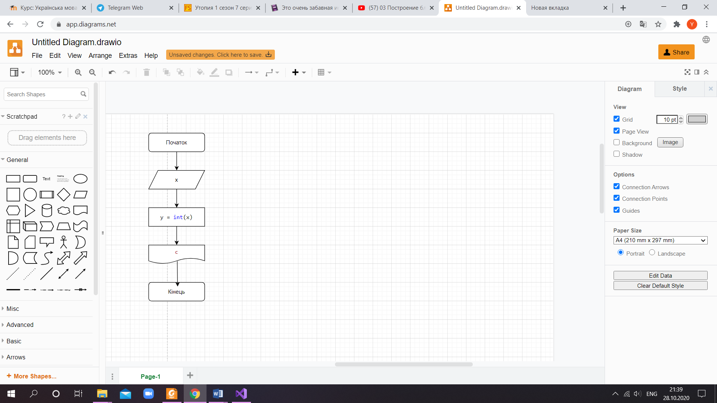
Код:
#include <iostream>
using namespace std;

int main()
{
float x;
int y;
cout << "Enter the number";
cin >> x;
y = int(x);
cout << y;

return 0;
}
Контрольний приклад:

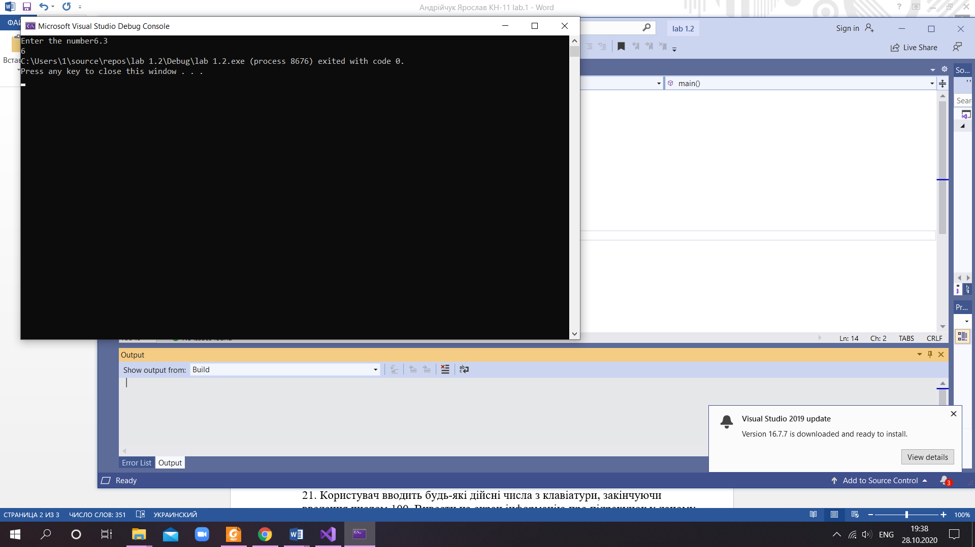

Висновок: На цій лабораторній роботі ми навчитися складати алгоритми розв’язку задач у вигляді блок-схеми , ознайомитися з простими типами даних та базовими конструкціями мови Сі, оволодіти практичними навичками складання, введення, редагування і виконання найпростіших діалогових програм.

